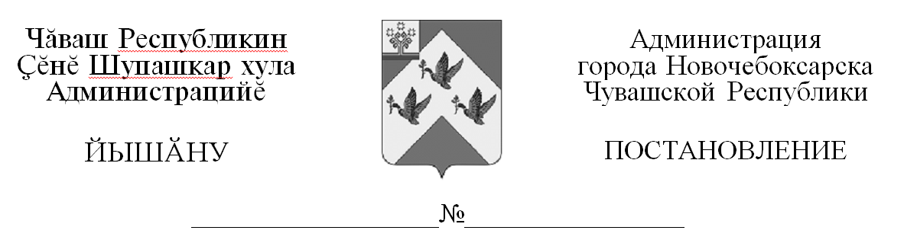
17.11.2020 № 1238

Об утверждении актуализированной схемы теплоснабжения города Новочебоксарска Чувашской Республики на период до 2027 года

В соответствии с Федеральным законом от 06 октября 2003 г. № 131-ФЗ «Об общих принципах организации местного самоуправления в Российской
Федерации», Федеральным законом от 27.06.2010 года № 190-ФЗ «О теплоснабжении», постановлением Правительства от 22.02.2012 № 154 «О требованиях
к схемам теплоснабжения, порядку их разработки и утверждения», руководствуясь статьей 43 Устава города Новочебоксарска Чувашской Республики, администрация города Новочебоксарска Чувашской Республики п о с т а н о в л я е т:
1. Утвердить актуализированную схему теплоснабжения города Новочебоксарска Чувашской Республики на период до 2027 года (актуализация на 2020 год) согласно приложению к настоящему постановлению.
2. Сектору пресс-службы администрации города Новочебоксарска Чувашской Республики разместить настоящее постановление в печатных средствах массовой информации в порядке, установленном для официального опубликования муниципальных правовых актов, и разместить его на официальном сайте города Новочебоксарска в информационно-телекоммуникационной сети «Интернет».
3. Контроль за выполнением настоящего постановления возложить на заместителя главы администрации по вопросам градостроительства, ЖКХ и инфраструктуры города Новочебоксарска Чувашской Республики.
4. Настоящее постановление довести до лиц, указанных в постановлении.

Врио главы администрации  города Новочебоксарска  Чувашской Республики |  | А.Г. Фадеев

СОГЛАСОВАНО:

Заместитель главы администрации по экономике и финансам
города Новочебоксарска Чувашской Республики

________________ О.В. Григорьева «___» __________2020 г.

Начальник правового Управления администрации
города Новочебоксарска Чувашской Республики

________________ М.А. Кузьмин «___»__________2020 г.

И.о. начальника Управления городского хозяйства
администрации города Новочебоксарска Чувашской Республики

________________ Д.О. Скворцов «____» _________ 2020 г.

Начальник Управления имущественных и земельных отношений
администрации города Новочебоксарска Чувашской Республики

________________ Т.В. Серебрякова «___»__________2020 г.

Начальник муниципального бюджетного учреждения «Архитектурно-градостроительное управление города Новочебоксарска Чувашской Республики»

________________ Н.А. Ершов «___»__________2020 г.

Исп. Долганова О.К
74-02-22

